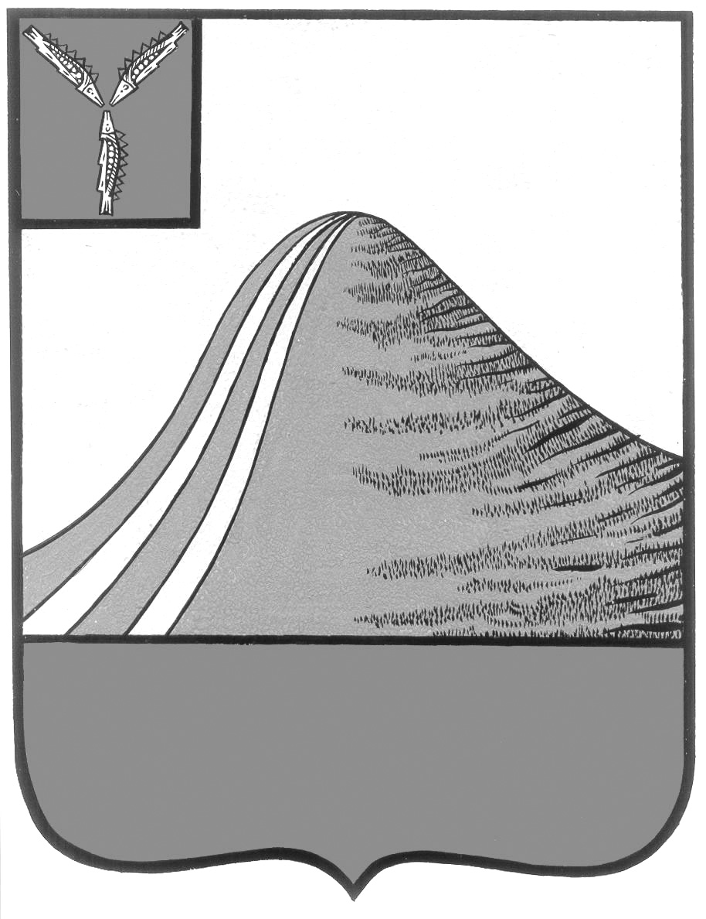
АДМИНИСТРАЦИЯ ЛЫСОГОРСКОГО МУНИЦИПАЛЬНОГО РАЙОНА
САРАТОВСКОЙ ОБЛАСТИ

П О С Т А Н О В Л Е Н И Е

от 27 мая 2015 года № 376

р.п.Лысые Горы

О комиссии по организации и приему норм Всероссийского физкультурно- спортивного комплекса «Готов к труду и обороне» (ГТО) в Лысогорском муниципальном районе

В соответствии с Указом Президента Российской Федерации от 24 марта 2014 года № 172 «О Всероссийском физкультурно-спортивном комплексе «Готов к труду и обороне» (ГТО)», в соответствии с постановление администрации Лысогорского муниципального района от 2015 год № «О создании центра тестирования по выполнению видов испытании (тестов), нормативов, требований к оценке уровня знаний и умений в области физической культуры и спорта населения Всероссийского физкультурно- спортивного комплекса «Готов к труду и обороне» в Лысогорском муниципальном районе Саратовской области, руководствуясь Уставом Лысогорского муниципального района, администрация Лысогорского муниципального района ПОСТАНОВЛЯЕТ:
1. Создать комиссию по организации и приему норм Всероссийского физкультурно-спортивного комплекса «Готов к труду и обороне» в Лысогорском муниципальном районе.
2. Утвердить состав комиссии по организации и приему норм Всероссийского физкультурно- спортивного комплекса «Готов к труду и обороне» (ГТО) в Лысогорском муниципальном районе, согласно Приложению к настоящему постановлению.
3. Контроль за исполнением настоящего постановления возложить на заместителя главы администрации, начальника отдела образования администрации Лысогорского муниципального района В. А. Фимушкину.

Глава администрации
муниципального района С.А. Девличаров

Приложение к постановлению
администрации Лысогорского
муниципального района
от 27 мая 2015 года № 376

Состав комиссии по организации и приему норм Всероссийского физкультурно-спортивного комплекса «Готов к труду и обороне» (ГТО)
в Лысогорском муниципальном районе

Председатель комиссии, заместитель главы администрации, начальник отдела образования администрации Лысогорского муниципального района | Фимушкина Валентина Александровна
заместитель председателя, начальник отдела по работе с молодежью, спорту и туризму | Милаев Владимир Николаевич
ответственный секретарь, учитель физической культуры МБОУ СОШ № 1 р.п. Лысые Горы, Саратовской области, (по согласованию) | Сергунин Александр  Александрович
члены комиссии:

учитель физической культуры МБОУ СОШ № 2 р. п. Лысые Горы, Саратовской области | Булычев Иван Владимирович
учитель физической культуры МБОУ СОШ с. Большая Дмитриевка. Лысогорского района, Саратовской области (по согласованию) | Злобин Алексей Николаевич
учитель МБОУ СОШ с. Шереметьевка, Лысогорского района, Саратовской области (по согласованию) | Ерхов Николай Николаевич
учитель МБОУ СОШ с. Широкий Карамыш, Лысогорского района, Саратовской области (по согласованию) | Журавлев Алексей Владимирович
учитель МБОУ СОШ с. Широкий Карамыш, Лысогорского района, Саратовской области (по согласованию) | Филюков Вячеслав Михайлович
учитель МБОУ СОШ с. Бутырки, Лысогорского района, Саратовской области (по согласованию) | Апроянц Денис Георгиевич
Глава администрации
муниципального района С.А. Девличаров

